МУНИЦИПАЛЬНОЕ БЮДЖЕТНОЕ ДОШКОЛЬНОЕ ОБРАЗОВАТЕЛЬНОЕ УЧРЕЖДЕНИЕ ДЕТСКИЙ САД «УЛЫБКА» Г.ВОЛГОДОНСКА

Конспект непосредственно-образовательной деятельности

по Развитию речи в средней группе по теме:

«Таня не боится мороза»
Образовательная область: речевое развитие

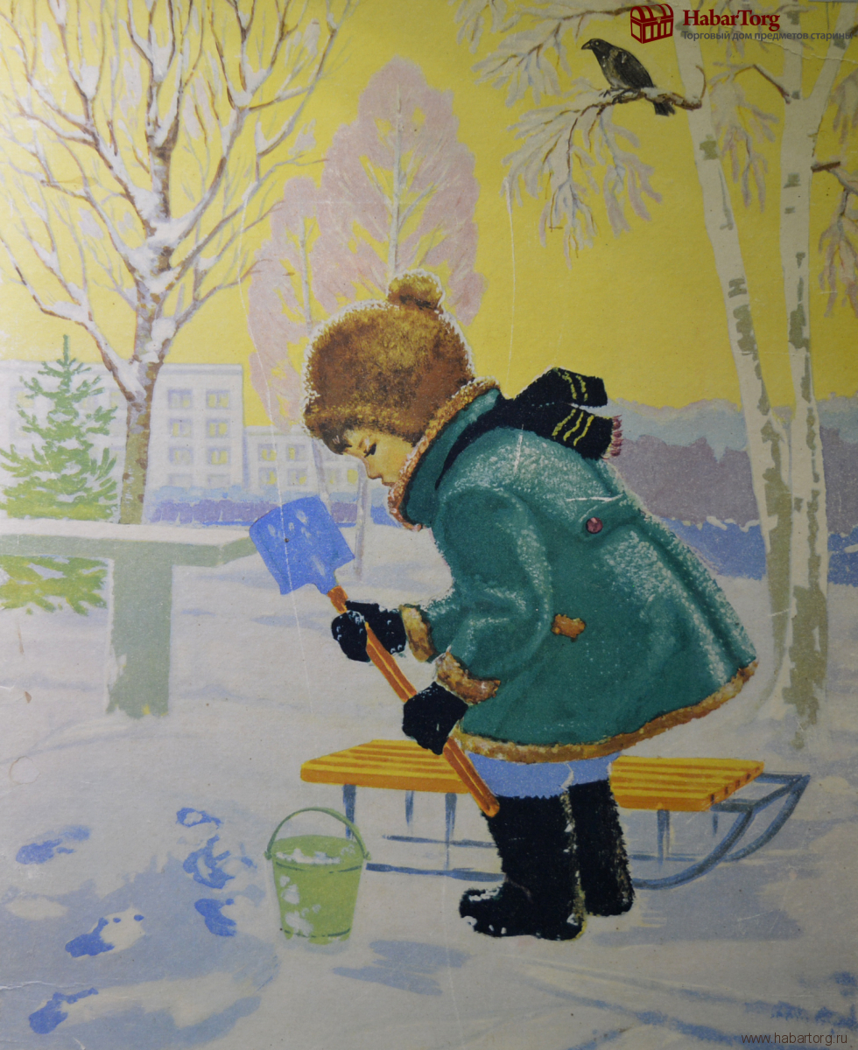

Подготовила воспитатель:
Мышковец Дарья Юрьевна

Цель: учить детей рассматривать картину и рассказывать о ней в определенной последовательности.
Задачи:
1. Развитие всех компонентов устной речи, практическое овладение нормами речи; учить понимать проблему и решать ее, аргументировать свои ответы, используя ранее полученные знания; развивать речь путем составления описательных рассказов с использованием картин.
2.Активизировать речь детей; развивать грамматический строй речи.
3.Воспитывать эстетическое восприятие к природе.
Материал (оборудование): Картина «Таня не боится мороза» (серия «Наша Таня», автор О.И. Соловьева);
Предварительная работа: чтение загадок на тему «Зима»; рассматривание сюжетных картин на тему «Зима»; работа с родителями (художественное творчество совместно с детьми на тему «Зимушка-зима»); наблюдение во время прогулки «Природа зимой».
Ход занятия
Воспитатель: ребята, я хочу загадать вам загадку:
- Летит- молчит,
Лежит – молчит,
Когда умрет,
Тогда заревет.
Дети: снег
- Старик озорник
Гулять не велит,
За нос к печке тянет.
Дети: мороз.
Воспитатель – молодцы, ребята, правильно отгадали мороз и снег. А когда это бывает?
Дети – зимой!
Воспитатель - а хотите, я вас познакомлю с девочкой, которая не боится мороза?
Дети - да!
Звучит мелодия «Сказочная зимняя мелодия». Воспитатель предлагает закрыть глаза, затем открыть.
Воспитатель: ребята, перед вами картина. Посмотрите на нее внимательно. Как вы заметили, на картине изображена девочка, а зовут ее Таня. Воспитатель читает отрывок из стихотворения З. Александровой «Таня и волчок».
Познакомьтесь с нашей Таней –
Ей пошел четвертый год.
Таня рано утром встанет,
И гулять она пойдет.
Воспитатель - Скажите пожалуйста, где гуляет Таня?
Дети: в лесу!
Воспитатель: какое время года изображено на картине?
Дети: зима!
Воспитатель - Почему вы думаете, что это зима?
Дети: Таня тепло одета, вокруг снег…
Воспитатель: хорошо, ребята. Зимой холодно, и Таня тепло одета. На ней…(ответы детей – пальто, валенки, шапка, шарф, варежки). Вам нравится пальто Тани, какого оно цвета?
Дети: пальто у Тани зеленого цвета, с коричневым воротником.
Воспитатель: посмотрите внимательно, отделано ли пальто мехом?
Дети: да, на карманах, рукавах пальто отделка из меха.
Воспитатель: а из чего сшита Танина шапка?
Дети: она тоже из коричневого меха.
Воспитатель: кто хочет рассказать, в какой одежде Таня вышла гулять? (1-2 ответа).
Воспитатель: ребята, что делает Таня? Воспитатель выслушивает варианты ответов детей, обобщает их: да, Таня синей лопаткой насыпает снег в зеленое ведерко. Посмотрите, ребята, какие красивые деревья зимой! На них…
Дети: снег.
Воспитатель: на березе маленьких веточек даже не видно – спрятались в снежинках. И на зеленой елочке тоже снег. Посмотрите, как лежит снег на этой елочке, будто белые платочки разбросаны по веткам. Что разбросано по веткам?
Дети: платочки! Вот платочек и вот. Вот еще один.
Воспитатель: Кто хочет рассказать о том, как красиво вокруг? Может быть, мы чего-нибудь не заметили? (1-2 ответа).
Воспитатель: хотите, я расскажу вам про эту картину? Слушайте. На улице зима. Таня пошла гулять. Зимой морозно, но Танюше не холодно. На ней зимнее пальто и меховая шапка. Пальто теплое и красивое. Оно зеленое с коричневым меховым воротником. На рукавах и карманах пальто – отделка из меха. Танюша в черных валенках. Она не забыла надеть шарф и варежки. Таня трудится. Она синей лопаткой насыпает снег в зеленое ведерко. А кругом белым-бело. Всюду снег: на земле, на деревьях. У березы и веток невидно – снежинками укрылись. Только елка зеленеет. Но на ней лежит снег. Будто кто-то белые платочки на зеленые иголки повесил.
Воспитатель - а сейчас, ребята, представим, что мы вместе с Таней вышли гулять (имитация: надевают верхнюю одежду, затем выходят на ковер).
Выполняется физкультминутка 2 раза: «По дорожке»
Раз, два, три, четыре, пять, Будем ноги разминать.
Мы шагаем по дороге, Поднимаем выше ноги.
(Выходят на круг)
По тропинке, побежим, До лужайки добежим
(Бег по кругу)
На лужайке, на лужайке Мы попрыгаем как зайки.
(Прыжки с продвижением вперед на 2-х ногах)
Стоп. Присядем, отдохнем.
(Приседание)
И назад пешком пойдем.
(Ходьба по кругу) Во время второй физкультминутки возвращаются к стульчикам.
Воспитатель – ну что, ребята, вернемся в детский сад (имитация: снимают верхнюю одежду, присаживаются на стульчики).
Воспитатель – итак, ребята, посмотрите еще раз, пожалуйста, на нашу картину и вспомним, о чем мы говорили. Мы с вами описали девочку Таню, во что она одета, как она трудится и как красиво вокруг нее. Кто хочет описать картину?
Один ребенок, по желанию, рассказывает о содержании картины. Воспитатель оценивает рассказ, обо всем ли рассказал в определенной последовательности. Затем воспитатель предлагает детям назвать картину. Отмечает наиболее удачные названия. Сообщает авторское название: «Таня не боится мороза».
Воспитатель – молодцы, ребята, мне так понравилось, как вы сегодня отвечали на мои вопросы, составляли рассказ, были такими внимательными.

